**4-Kanallı Röle Sürücü Devresi ve PCB Tasarımı**

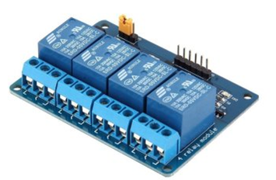

Temel elektronikte çeşitli devre elemanları ile yapılan çalışmalardan biri de röledir. Röle, özellikle mikrodenetleyici devrelerinden yüksek yükler çekmemiz gerektiğinde elektronik uygulamalarımızda sıklıkla kullanılır. Yapacağımız projede röle tabanlı uygulamalarda kullanılmak üzere 4 Kanallı Röle Sürücü Devresi yapıyoruz. Burada, bir seferde 4 AC cihazını çalıştırmak için 4 röle için izole edilmiş bir PCB tasarladık.

**Gerekli Malzemeler**

- 4 Adet Röle (12V (5V) - 10A)  
- 4 Adet Transistörü (BC547A)  
- 5 Adet LED  
- 4 Adet Optocoupler (PC817 *NPN Transistörü tetiklemek için LOW sinyali kullandık)  
- 9 Adet Direnç (1K Ohm)  
- 4 Adet Diyot (1N4007 Ailesi)  
- Connector  
- Arduino IDE ve isteğe bağlı Arduino geliştirme kartı (Devre simülasyonu için gerekli)

**Adım Adım Röle Sürücü Devresi**

4 Kanallı Röle Sürücü Devresinde, röleyi stabil sürmek için kullandığımız NPN transistörlerini tetiklemek için aktif LOW sinyali tarafından tetiklenen bir optokuplör kullanıyoruz. Devrede kullandığımız rölenin farklı segmentlerini de kullanabilirsiniz. Çünkü yapılan proje kabaca röle tabanlı bir sistem olduğu ve harici bir besleme kaynağı kullanıldığı için temel bir tasarım ile işi bitirmiş olacağız.

İlk resmimizde EAGLE devre tasarım ara yüzü ile devremizin temel şemasını ve bağlantılarını çizmiş olduk. İlerleyen süreçte PCB ekran görüntüleri, çalışma örneklemesi gibi içerikleri inceleyeceğiz

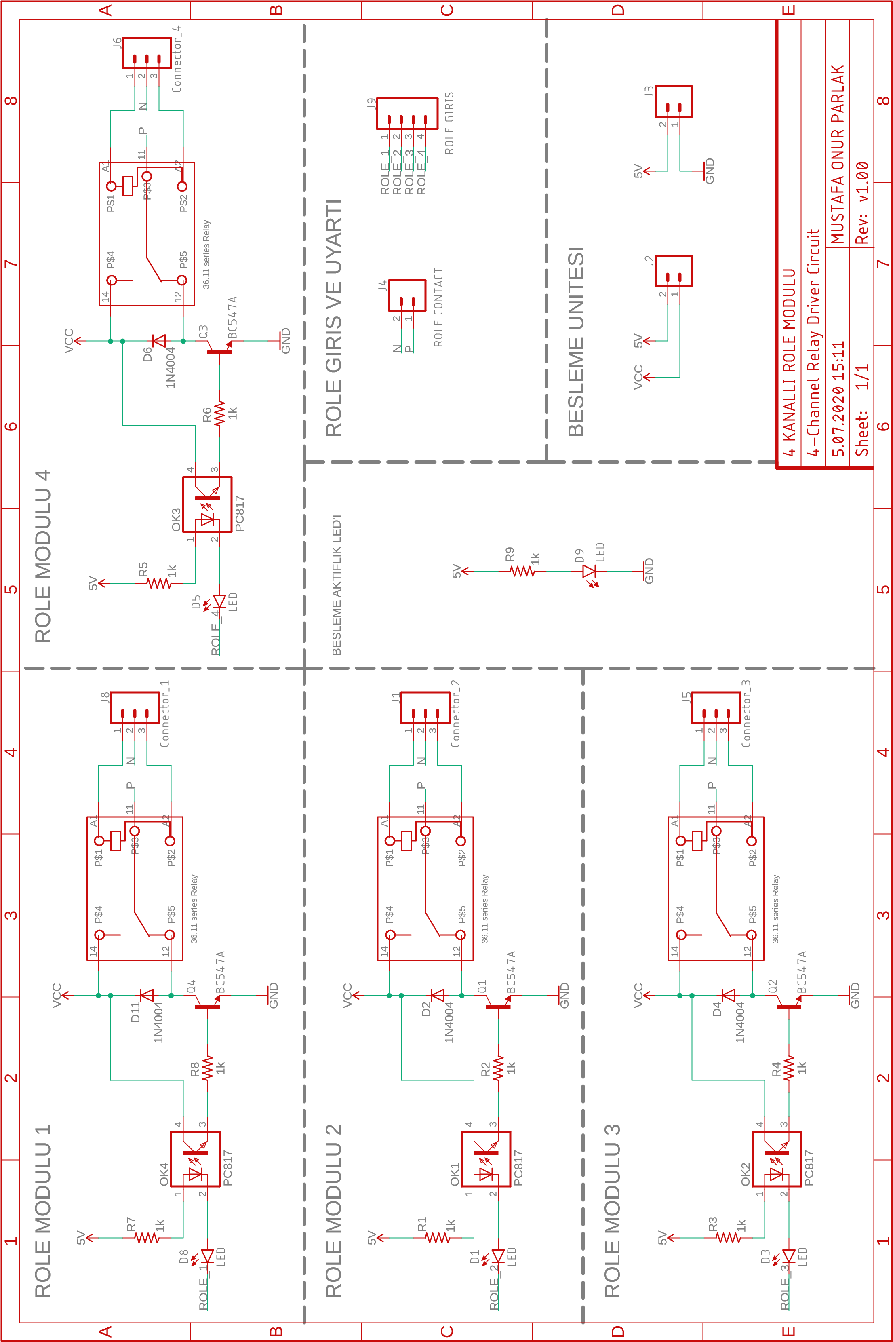

**BOARD**

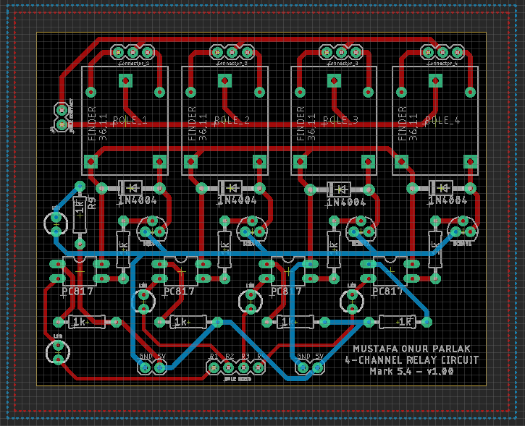

**PCB TOP SIDE**

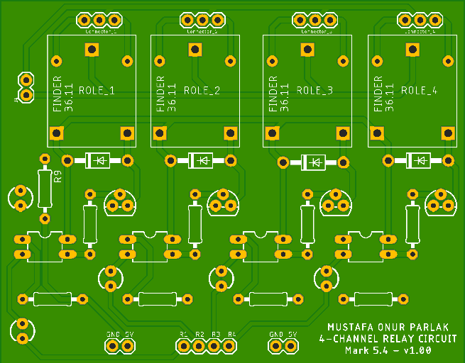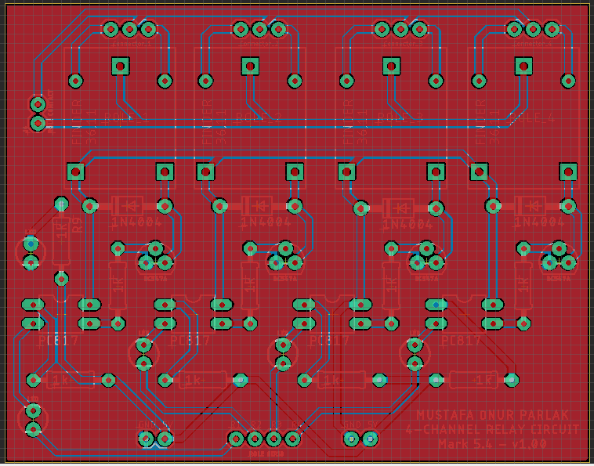

**PCB BOTTOM SIDE**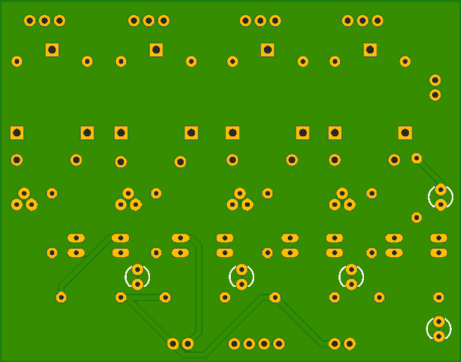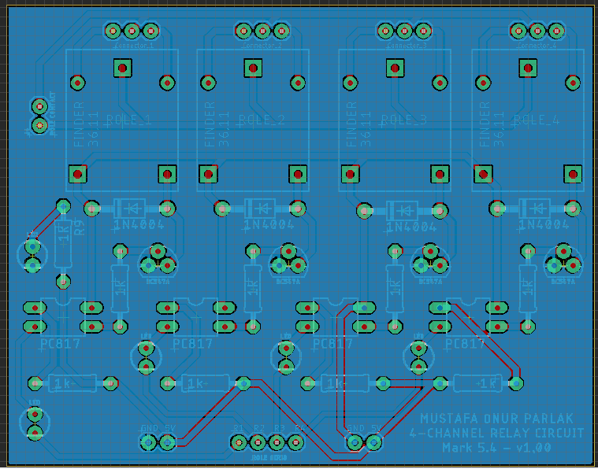

Şu aşamada yaptığımız PCB tasarımının çalıştığını göstermek adına PROTEUS devre simülasyon programından yararlanarak devremizi simüle ediyoruz. Simülasyonu test olarak kullandığımız için Arduino’da yazdığımız basit bir kod ile bu durumu daha efektif gözlemleyebiliriz.

KODLARI GITHUB profilimde bulabilirsiniz.

VİDEO İZLEMEK İÇİN YOUTUBE ADRESİM